ÍNDICE
1. Objeto 2
2. DOCUMENTACIÓN DE REFERENCIA 2
2.1. Protocolos, Formatos e Instrucciones Técnicas 2
2.2. Software 2
3. Desarrollo 3
3.1. Introducción 3
3.2. Requisitios previos 3
3.3. Preparación de los parámetros 3
3.4. Flujo nextflow/ampliseq 4
3.5. Ejecución del proceso 4
3.6. Archivos finales 4
4. Anexos 5
4.1. Archivo de configuración para 16S v3-V4 5
4.2. Archivo de configuración para iTS its1-its4 5

MODIFICACIONES RESPECTO A LA EDICIÓN ANTERIOR:
Descripción de las Modificaciones realizadas con respecto a la versión anterior del documento.

ELABORADO POR: | REVISADO POR: | SUPERVISADO POR: | APROBADO POR DIRECCIÓN:
Daniel Romero Guzmán  Fecha: 09/12/2025 | N.A.  Fecha: --/--/---- | N.A.  Fecha: --/--/---- | N.A.  Fecha: --/--/----

Objeto
La presente instrucción técnica describe el proceso de análisis de datos de una secuenciación de amplicones 16S o ITS con el objetivo de identificar taxonómicamente todos los microorganismos presentes en las muestras.
Esta actividad debe ser llevada a cabo por un técnico bioinformático con conocimientos en manejo de terminal en entorno Linux, conceptos básicos en datos de secuenciación masiva y en base de datos de microorganismos.
¿QUE OCURRE SI ESTA ACTIVIDAD NO SE REALIZA CORRECTAMENTE? Cuando no se lleva a cabo correctamente esta actividad puede llevar a la identificación errónea de los taxones asociados a la muestra, falso positivos/negativos y errores de reproducibilidad entre muestras.

DOCUMENTACIÓN DE REFERENCIA

Protocolos, Formatos e Instrucciones Técnicas
- Instrucción técnica P05.03-IT02 'Descarga de datos de BaseSpace'
- Instrucción técnica P05.03-IT02 'Descarga de datos de BaseSpace'
- Instrucción técnica P05.03-IT03 'Demultiplexado'
- Instrucción técnica P05.03-IT04 'Control de calidad FastQC'

Software
- Flujo Nextflow/ampliseq (https://nf-co.re/ampliseq/2.10.0/)

Desarrollo

Introducción
Este procedimiento describe un flujo reproducible para convertir lecturas en bruto (FASTQ) de amplicones (p. ej., Illumina paired-end de, al menos, 2x300 pares de bases) en tablas taxonómicas y métricas de calidad, diferenciando dos ramas según el marcador:
- Rama 16S: asignación taxonómica con base de datos SILVA destinada a la identificación taxonómica de Bacterias.
- Rama ITS: asignación taxonómica con base de datos UNITE para la identificación taxonómica de hongos.
El pipeline nf-core/ampliseq integra etapas típicas: validación de entrada, control de calidad, recorte de adaptadores/primers (si procede), filtrado por calidad, inferencia de variantes (ASVs) y asignación taxonómica, generando informes (MultiQC) y resultados tabulares listos para interpretación.

Requisitios previos
Antes de ejecutar el flujo completo de nf-core/ampliseq, se obtienen los datos de la secuenciación como lo indican las instrucciones técnicas “Descarga de datos” (P05.03-IT02) o “Demultiplexado” (P05.03-IT03) y se realiza un el “Control de calidad FastQC” (P05.03-IT04) para revisar que los datos de la secuenciación tienen suficiente calidad para realizar el análisis. En este caso, no es necesario realizar ningún depurado previo, ya que se realizará en el propio flujo de nf-core.

Preparación de los parámetros
El flujo de trabajo de nf-core/ampliseq funciona a partir de múltiples parámetros de configuración que pueden ser enviados en la ejecución del proceso, pero para mejorar la reproducibilidad de las diferentes ejecuciones, es recomendable utilizar un archivo de configuración de forma rutinaria.
Los anexos 4.1 y 4.2 muestran los dos archivos de configuración estándares a utilizar donde solo hay que cambiar la ruta donde se encuentran los archivos de entrada (“input_folder”) y donde se van a guardar los archivos de salida (“outdir”).
El resto de parámetros se mantendrán constante para los dos tipos de análisis:
- Rama 16S, utilizando los primers V3-V4 de Illumina
- Rama ITS, utilizando los primers ITS1-ITS4 definidos en bibliografía.
El resto de parámetros utilizados están definidos en el la página de nf-core/ampliseq (https://nf-co.re/ampliseq/2.10.0/) y han sido optimizados para las secuenciaciones y equipos disponibles en el laboratorio.

Flujo nextflow/ampliseq
El flujo nextflow/ampliseq se encuentra en la página web https://nf-co.re/ampliseq/2.10.0/ y se describe en la siguiente imagen:
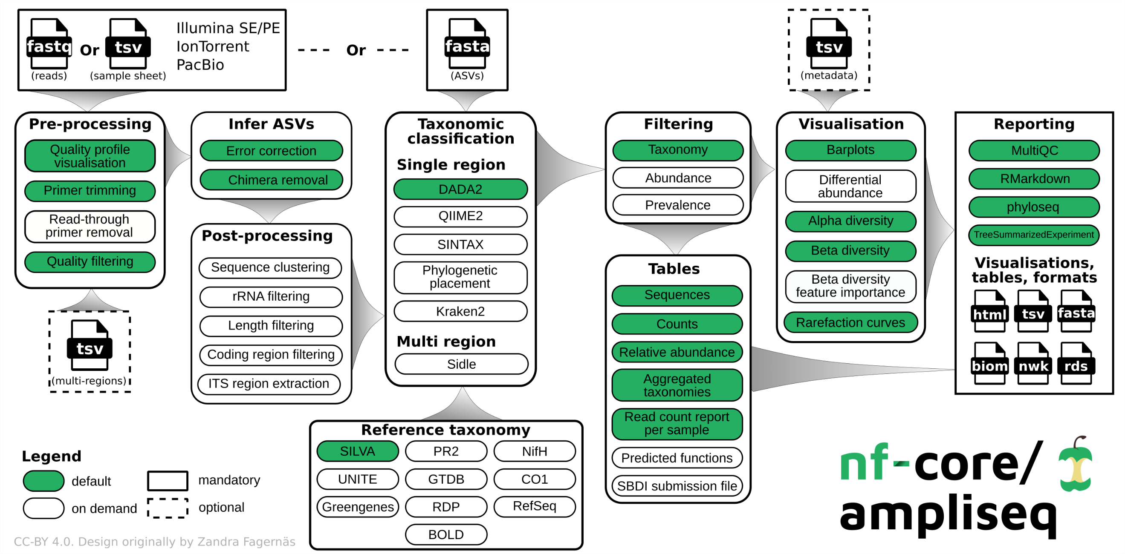

Ejecución del proceso
La ejecución del proceso se hará directamente por terminal con el siguiente comando:
nextflow run nf-core/ampliseq -profile Docker -params-file ruta_archivo_de_configuracion.json

Archivos finales
Una vez terminado el proceso, los archivos para el cliente se encuentran en las siguientes carpetas dentro de la ruta de salida indicada en el archivo de configuración:
- “overall_summary.tsv”: Información del número de lecturas procesadas en cada uno de los procesos del flujo.
- ”qiime2/abundance_tables”: Tablas de abundancias absolutas según nivel taxonómico desde reino a especie.
- “qiime2/rel_abundance_tables”: Tablas de abundancias relativas según nivel taxonómico desde reino a especie.

Anexos

Archivo de configuración para 16S v3-V4
{
"input_folder": "RUTA_CARPETA_DE_ENTRADA",
"FW_primer": "CCTACGGGNGGCWGCAG",
"RV_primer": "GACTACHVGGGTATCTAATCC",
"outdir": "RUTA_CARPETA_DE_SALIDA",
"extension": "/*_R{1,2}_001.fastq.gz",
"ignore_empty_input_files": true,
"double_primer": true,
"trunc_qmin": 20,
"min_len": 150,
"max_len": 700,
"sample_inference": "pooled",
"max_cpus": 35,
"max_memory": "300.GB",
"max_time": "24.h",
"dada_ref_taxonomy": "silva=138",
"picrust": true,
"dada_addspecies_allowmultiple": true,
"max_ee": 3,
"ignore_failed_trimming": true
}

Archivo de configuración para iTS its1-its4
{
"input_folder": “RUTA_CARPETA_DE_ENTRADA",
"FW_primer": "TCCGTAGGTGAACCTGCGG",
"RV_primer": "TCCTCCGCTTATTGATATGC",
"outdir": "RUTA_CARPETA_DE_SALIDA ",
"extension": "/*_R{1,2}_001.fastq.gz",
"ignore_empty_input_files": true,
"trunc_qmin": 20,
"min_len": 150,
"sample_inference": "pooled",
"max_cpus": 35,
"max_memory": "700.GB",
"dada_ref_taxonomy": "unite-alleuk=9.0",
"max_ee": 4,
"ignore_failed_trimming": true,
"illumina_pe_its": true,
"skip_dada_addspecies": true,
"max_time": "72.h"
}

